**简讯 学校武术队荣获2018年上海市学生阳光体育大联赛武术比赛二等奖**

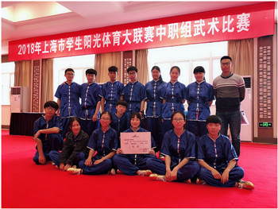

近期，2018年上海市学生阳光体育大联赛中职组启动仪式暨武术比赛在上海市经济管理学校举行，在施红妹老师、沈佳灵老师的指导下我校武术队荣获二等奖。

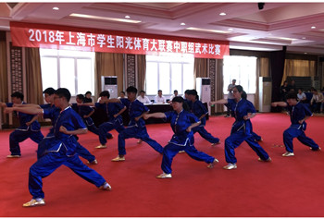

中华武术博大精深，本次武术比赛规定项目为新编长拳，共计15所学校200余名运动员参与比赛，我校武术队在激烈的角逐中荣获奖项。中华武术的魅力不仅在其“武艺”，更在于其代表中华民族的武术精神。中华武术崇尚武德，《论武德》中倡导“未曾学艺先学礼，未曾习武先习德”的武术精神，其内涵是学会礼仪、遵守规则，学会尊师、从而重道，学会仁爱、普爱众生。

在学校领导的领导下，学校正加快校园文化建设，营造舒适温馨的工作和学习环境。为此，学校扎实推进落实丰富校园文化工作，其中体育活动中突出“中华武术”的特色，以“传承中华武术，弘扬民族精神”为契机，丰富校园文化的精神内涵，为学生精神世界注入新鲜的活力，本次武术比赛更是充分展示了我校学生的精神魅力。